





**FREESPACE 50**





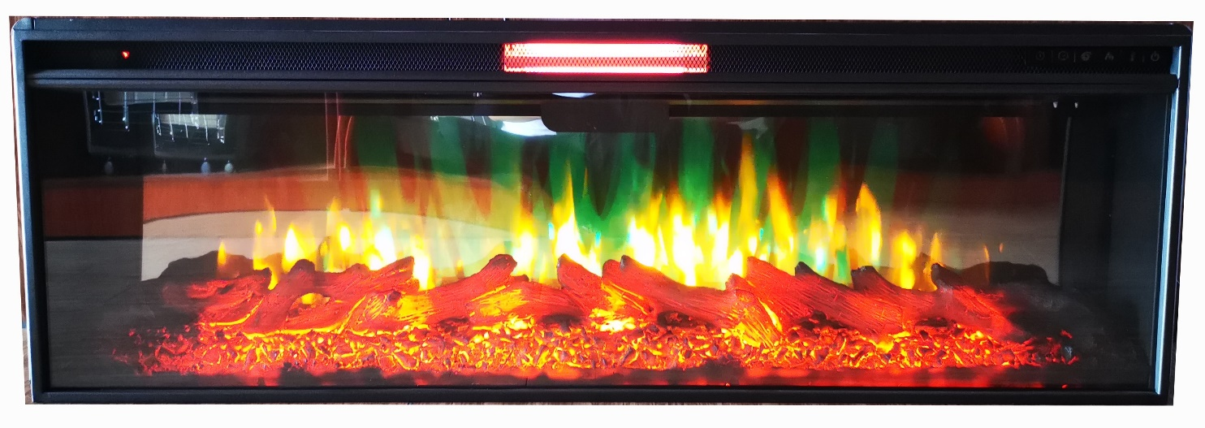









|  |  |
| --- | --- |
| Внешние размеры Ш х Г х В, мм | 1360*290*500 |
| Встраиваемые размеры Ш х Г х В, мм | 1295 х 220 х 425 |
| Мощность, Вт | 1800 |
| Напряжение, Вольт | 220-240 |
| Частота, Гц | 50 |
| Вес нетто, кг  Вес брутто, кг | 27  29.5 |





**РАБОТА**

Ваш камин / нагреватель состоит из двух отдельных частей:

Сам каминный блок (рисунок 1) и пульт дистанционного управления (рисунок 2).

.Индикатор функции

.Функция таймера

скорость пламени

Цвет основного пламени

5. Контроль яркости пламени

6. Управление нагревателем

7. Основная сила

рисунок 3

Управление передней панелью камина / обогревателя

Крайний левый сегмент (1) является блоком индикации. Этот сегмент покажет информацию об уровне пламени, таймере,

и текущая температура по Фаренгейту / По Цельсии. В правом верхнем углу камина / обогревателя находится панель управления. Эта панель содержит кнопки и

Дисплеи находятся в левом углу для правильной работы камина / обогревателя. Обратитесь к рисунку 3 для размещения кнопок управления.

1

2

3

4

5,

. Дисплей

вольтаж: 220 VAC, 50 Hz

Вт: 1800 Watts

**ТЕХНИЧЕСКИЕ ХАРАКТЕРИСТИКИ**

рисунок 2

рисунок 1

**ЭЛЕКТРИЧЕСКИЙ КАМИН**

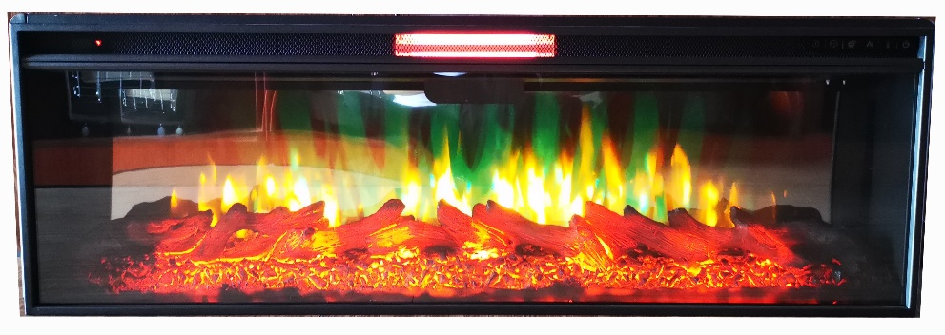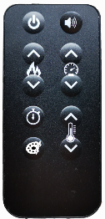



**Инструкция по эксплуатации:**

**ЭЛЕКТРИЧЕСКИЙ КАМИН**













**4. Регулируемый цвет фона пламени**

1. Отрегулируйте уровень основного фона пламени: 1 - 2 - 3 - 4 - 5 (1 - красный цвет RGB, 2 - зеленый цвет, 3 - синий цвет 4 - красный + синий цвет 5 - функция «Авто» фонового цвета, оно будет варьироваться от 1 до 4 за 15 секунд автоматически.)



**5**.Нажмите для регулировки уровня скорости пламени: 5- 4- 3- 2- 1. (L5 самый быстрый и L1 самый медленный)

**6. Регулируемый таймер**

1. Это позволяет контролировать продолжительность работы нагревателя. Нажимайте кнопку таймера, пока не достигнете желаемой продолжительности. Уровни: 30 мин. - 1H - 2H - 3H - 4H - 5H - 6H - 7H - 8H - 9H - OFF

**Основной дисплей:**

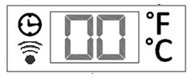

**Операционные процедуры дистанционного управления:**

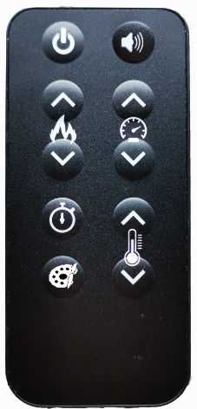



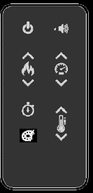



**(4) Цвет фона пламени**

Нажмите, чтобы отрегулировать основной цвет пламени от 1-5 ступеней.

**(5) Функция Горящий звук:**

ПовернутьГорящий звук: Включить и выключить.

**(6) Скорость пламени**

Нажмите для регулировки уровня скорости пламени: 5- 4- 3- 2- 1. (L5 самый быстрый и L1 самый медленный)



* : увеличить скорость основного пламени
* : снизить скорость основного пламени

 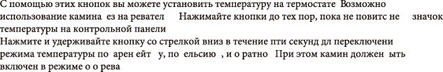

Примечание: не смешивайте старые и новые батареи.

       Не смешивайте щелочные, стандартные (углерод-цинковые) или перезаряжаемые (никель-кадмиевые) батареи.

Саморегулирующийся нагреватель

Нагреватель включится, когда температура будет установлена выше, чем температура в помещении, и автоматически выключите, когда комната достигла желаемой температуры.

**ГАРАНТИЯ КАЧЕСТВА**





Мы уверены, что вы будете в восторге от вашей покупки. Должен ли этот продукт быть

Дефект в изготовлении или материалах, или отказ при нормальном использовании, мы отремонтируем или заменим его в течение периода

до одного (1) года с даты покупки. Каждый продукт предназначен для удовлетворения ваших

самые высокие ожидания Мы гарантируем, что вы сразу увидите стоимость нашего прекрасного продукта.



|  |  |
| --- | --- |
| **РУКОВОДСТВО ПО УСТРАНЕНИЮ НЕПОЛАДОК** | |
| **ПРОБЛЕМА** | **РЕШЕНИЕ** |
| 1. Нет власти или функции | 1a. Убедитесь, что устройство подключено к стандартному 220V розетка. 1b. Нажмите кнопку питания на панели управления. |
| 2. Главный выключатель питания светится, но эффект пламени отсутствует. | 2a. Откройте верхнюю и заднюю панель, чтобы проверить,  шпиндель пламени отвалился от двигателя шпинделя. |
| 3. Имеют эффект пламени, но нагреватель не дует теплым воздухом. | 3a.Убедитесь, что установка температуры превышает комнатную температуру.  3b. Попробуйте несколько раз включить / выключить кнопку HEATER, чтобы убедиться, что она находится в положении «ON». |
| 4. Нагреватель не работает, но выключатели питания и обогревателя находятся в положении «ВКЛ» и  термостат установлен на «HI». | 4a. Поверните все переключатели в положение «ВЫКЛ» и выньте вилку из розетки на 5  минут. Через 5 минут подключите устройство обратно в  настенная розетка и работает как обычно. |
| 5. Дисплей на панели управления показывает «88», а индикатор функции быстро мигает, указывая на то, что он находится в режиме тревоги. | 5a. Отключите устройство от розетки на 5 минут. Через 5 минут подключите устройство обратно к настенной розетке и работайте как обычно. |

**Для получения запасных частей или помощи позвоните в отдел обслуживания клиентов по указанному ниже номеру страницы.**

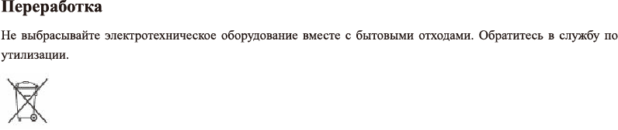

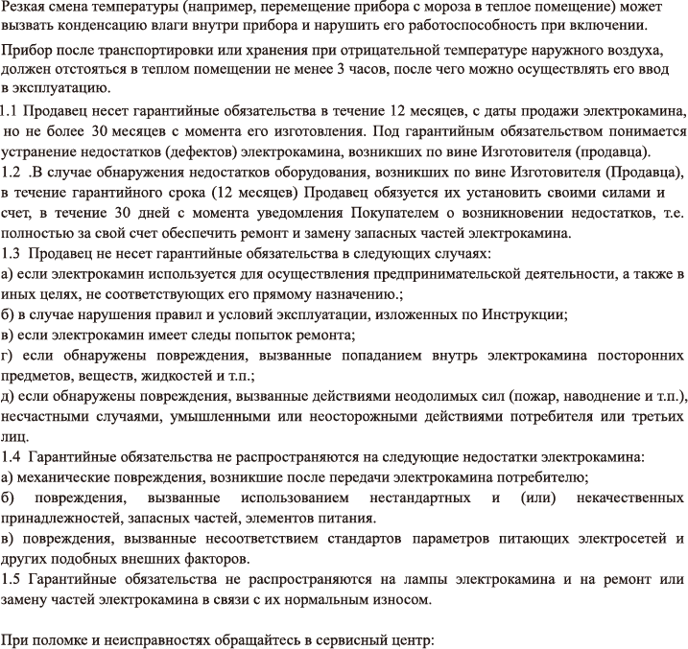

Адрес сервисного центра : г. Москва, ул. Электродная д.2 стр.28

тел . +7 499 948 2020 +7 495 9269165